**ტექნიკური დავალება**

**ფილტრაციის შენობის სველი წერტილების, წყალმომარაგების და კანალიზაციის მოწყობასთან დაკავშირებით**

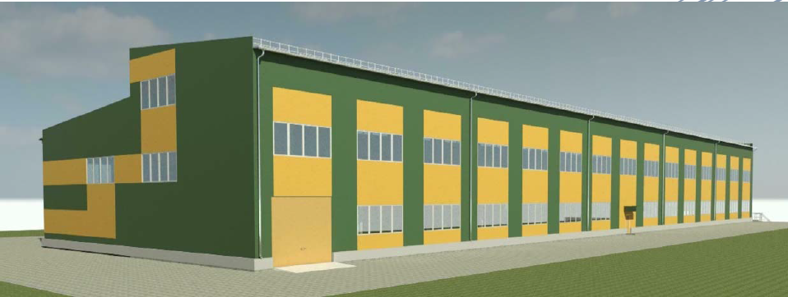

**დამკვეთი: სს „არ ემ ჯი კოპერი“.**

ზოგადი მონაცემები: სს „არ ემ ჯი კოპერი“, გეგმავს საწარმოო მნიშვნელობის შენობის მშენებლობას, რომელშიც უნდა მოეწყოს სველი წერტილები, საყოფაცხოვრებო წყალმომარაგების და საკანალიზაციო სისტემები.

**სამუშაოების აღწერა:**

* ფილტრაციის სველი წერტილები, წყალმომარაგება და საკანალიზაციო მილგაყვანილობა უნდა მოეწყოს ტექნიკურ დავალებაზე თანდართული სქემატური ნახაზების თანახმად;
* გაყვანილობებებისა და სველი წერტილების მოწყობისთვის აუცილებელი მასალების ჩამონათვალი მოცემულია თანდართული ნახაზების სპეციფიკაციაში;
* გამოყენებული მასალების სახეობა და ხარისხი უნდა შეთანხმდეს დამკვეთთან;
* შემსრულებელმა უნდა განახორციელოს როგორც მასალების მოწოდება ასევე მათი მონტაჟი;
* მონტაჟის პროცესში გაყვანილობებისათვის კედლებში ხვრელების მოწყობა წარმოადგენს შემსრულებლის მოვალეობას.
* პროექტში მითითითებული საკანალიზაციო ორმო არსებულია, შესაბამისად საჭიროა მასთან ქსელის მიყვანა მხოლოდ.

**მოთხოვნები შემსრულებლისადმი:**

* ჰქონდეს აღნიშნული მიმართულებით მუშაობის გამოცდილება;
* წარმოადგინოს მასალების შესაბამისობის დამადასტურებელი დოკუმენტაცია;
* წინადადებაში მიუთითოს მასალების და მათი მონტაჟის ფასი ცაკლ-ცალკე.